铜冠建安商砼公司2023年度环保改造项目
招 标 文 件
（编号：TGJA-STLW-2023-1-02）

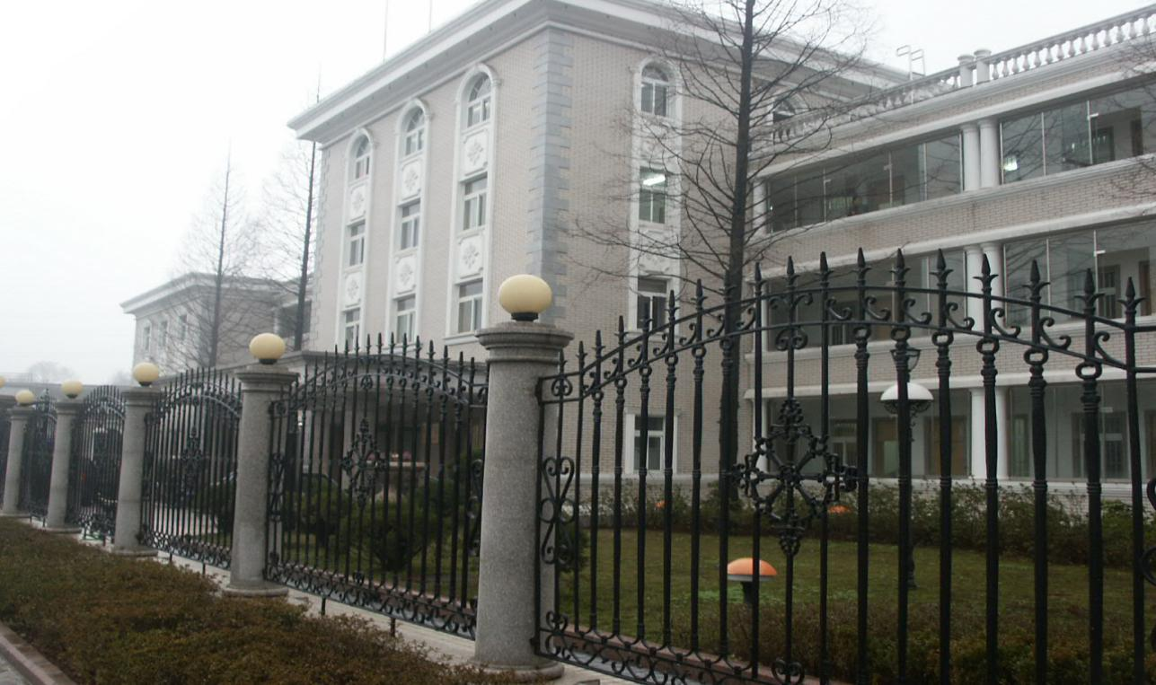
项目名称： 铜冠建安商砼公司2023年度环保改造项目（二次招标）
招 标 人： 铜陵有色金属集团铜冠建筑安装股份有限公司
日 期： 2023年3月2日

铜冠建安商砼公司2023年度环保改造项目劳务招标书
根据公司印发《铜冠建安公司招标管理办法》文件规定，为了更好管控项目安全、质量、成本、进度及环境等管理，以及本项目专业生产特征要求，商砼公司提出申请2023年度环保改造项目劳务分包（二次）进行招标。
- 招标形式及说明：
- 本次招标采取公开招标，投标单位不少于3家方可满足开标条件，要求为表现良好，无安全质量事故劳务公司。
- 承包方式：劳务分包，班组自备施工机具，项目部提供劳务队伍所需的水源、电源接驳点，维修辅材，吃住行费用自行解决（商砼公司可提供午餐和晚餐，12元/份）。
3、本次招标选择队伍数量：综合性班组1个（项目、维保、清理）。
4、所需班组及劳动力人数：生产分白夜两个班次，根据生产情况，综合性班组要保证按时完成每天检修及清扫任务，视生产需求情况随时调整劳动力。正常生产期间白班生产、维保、清扫不少于3人，夜班不少于2人。
5、现场所有劳务人员实行考勤制管理。班组进入施工现场后，全员接受电子考勤（含班组长），未参加考勤不予签认劳务方单。所有劳务人员进场施工必须统一穿戴公司工作服和安全帽。
6、劳务班组必须自行组织人员及时上岗自带清理维保机具、整理，做好现场文明施工，达到5S相关要求。
7、踏勘现场联系人：王良希 联系电话：13866842309
8、招标清单中未能包含的，但属于项目的零星工作内容，招标人可视情况安排中标人施工。其价格可参照投标报价，或按市场原则另行协商。
9、工程价款计价依据及结算方式：一次性包干，具体见附表(二）。
10、自公告之日起至2023年3月8日9：00前，潜在投标人携带相关证明文件到铜冠建安商砼公司综合部进行资格审查，未经过资格审查的潜在投标人，投标文件在开标时按照废标处理。联系人：花玲玲 联系电话：13965213773
二、工作内容及要求：
1、满足项目生产要求：维保每天做好设备点检，现场维保记录及时发现问题并处理。有计划的进行设备保养、易损件更换等工作。生产时车间巡检，每天生产任务需保质保量。清扫人员在每天必须清理车间各个角落漏料、厂区路面及水沟，保持干净整洁，达到5S管理要求。劳务队伍在作业时需安全文明施工，如因不当施工造成不能生产开机或其他后果，视情节严重性进行处罚。
2、人员配备：日常维修工2人、清扫辅助小工2人，其他项目自行安排，各自工作内容见（见附表二）
三、其他要求：
1、服从商砼公司人员的管理。
2、所有人员进场施工必须统一穿戴铜冠建安公司工作服和安全帽，配备统一工作服与安全帽的费用自劳务结算中扣除。
3、劳务班组人员吃、住、行均自行解决。
4、合同条款及格式参照公司劳务分包合同协议。
5、要求施工单位作业人员必须年满18周岁至60周岁以下，有体检报告，需提供无犯罪记录证明及80万元以上意外伤害保险，各种证件必须真实合法有效，特殊工种必须持证上岗，如提供虚假资料，由乙方承担一切责任。
- 结算时需根据每月结算单开具3%增值税专用发票。
7、安全、质量、文明施工等需受招标人委托的项目部管控，符合招标人相关制度及要求。安全、质量、文明施工未满足要求视情形要求中标人支付1000-5000元违约金，情节严重招标人可终止合同并追偿。
8、各类违约金逾期不缴纳，劳务费用中双倍扣除。
四、投标文件格式及送达：
1、投标文件包含以下部分：
（1）投标人营业执照、法人身份证复印件。
（2） 工作进度、质量及安全承诺表（见附表一）
（3）提供施工人员名单（注明工种、年龄、保险、无犯罪证明等信息，其中特种作业人员需要提供特种作业操作证复印件）。
（4）投标报价表（见附表二）
注：不按照招标文件规定的格式填写报价及签字密封的情况均按废标处理。
2、投标文件正本一份，密封在档案袋内。在档案袋封面上盖公章并且注明工程名称、招标编号及投标公司名称，报价表上盖公章并公司法定代表人签字。
3、投标文件送达地点：铜冠建安公司四楼经营部；
收件人：黄赟；联系电话：18656211500。
4、提交投标文件截止日期：2023年3月9日9时00分。
四、评标方式：
（一）、本次评标采用最低价中标。
（二）、荣获建安公司优秀劳务公司优先。

附表一：

工作质量、工作进度、安全、人员承诺函
序号 | 内容 | 要求 | 承诺 | 备注
1 | 工作质量 | 合格，符合生产及设备规范要求
2 | 安全 | 安全无事故
3 | 工作进度 | 满足业主要求，不影响开机生产
4 | 人员 | 满足生产施工单位要求
说明：
1、安全、工作进度质量、文明施工未满足要求视情形要求中标人支付1000-5000元违约金，情节严重招标人可终止合同并追偿。

投标单位：（公章）

日 期： 年 月 日
附件二
铜冠建安商砼公司2023年度环保改造项目劳务报价表
序号 | 项目 | 工作内容 | 单位 | 工程量 | 全费用报价（含3%税金） |  |  |  | 备注
 |  |  |  |  | 劳务报价（元） |  |  |  | 备注
 |  |  |  |  | 最高限价 | 限价合计 | 报价 | 报价合计 | 备注
1 | 围墙修补 | 1、240mm厚标准砖墙；2、砂浆自拌、工具式脚手自备 | m³ | 24 | 300 | 7200
2 | 围墙抹灰 | 1、原围墙抹灰层铲除；2、20mm厚水泥砂浆抹灰；3、砂浆自拌、工具式脚手架自备 | ㎡ | 400 | 15 | 6000
3 | 围墙及办公楼外墙涂料 | 1、满批腻子两遍；2、外墙防水涂料一底两面； | ㎡ | 1500 | 25 | 37500 |  |  | 含主材
4 | 办公楼外墙脚手架 | 1、脚手架搭拆；2、所有材料自备 | ㎡ | 1100 | 16 | 17600
5 | 砼挡墙模板安拆 | 1、模板安拆；2、整理堆放场内运输、清理；3、主辅材自备 | ㎡ | 200 | 80 | 16000
6 | 挡墙砼浇筑 | 1、商品砼；2、浇筑、收光、养护等 | m³ | 65 | 30 | 1950
7 | 挡墙钢筋制作、绑扎 | 1、钢筋制作、安装、绑扎、内运输；2、辅材自备 | t | 2 | 1200 | 2400
8 | 地面砼浇筑 | 1、200mm厚商品砼；2、浇筑、收光、切缝、养护等 | ㎡ | 300 | 15 | 4500
9 | 草坪种植 | 1、场地平整；2、草坪种植；3、草坪自备 | ㎡ | 200 | 25 | 5000
10 | 车位标线 | 1、原标线铲除；2、热熔油漆 | m | 800 | 5 | 4000
11 | 计时工 | 厂区道路、上料口、皮带廊、下料口、固废库等清扫冲洗；沉淀池、水沟清理；厂区树木、枝叶、花草整理等保洁工作，每日两名普工。 | 工日 | 700 | 180 | 126000
12 | 计时工 | 配合设备维护保养工作，每日两名维修工 | 工日 | 700 | 350 | 245000
 |  | 合计 |  |  |  | 473150

注：1、工程量为预估数量，依实际工程量结算；
2、单价请谨慎填报，一旦中标不可更改。

一、施工说明：
1、请投标方务必到车间现场勘查，确认工作内容及工作任务量。联系人：王良希 联系电话：13866842309、中标人自备机具，商砼公司提供施工所需的水源、电源接驳点及维保所需辅材，吃住行费用自行解决，做好现场车间文明施工 。
3、所报单价包含所有措施费用，施工期间安全防护、成品保护；每日完工后现场清理；现场文明施工、满足管理方的5S管理。
4、中标人需严格按甲方出具生产维保、车间清扫招标清单中的工作内容进行施工作业。
5、中标人在工作中，由于工作失误造成材料消耗量超量所发生费用均中标人承担。
6、工程付款均需提供增值税专用发票，税金自理。
7、进入现场施工人员必须实名制考勤，并提供劳务人员工资表。招标人支付进度款时，优先支付劳务人员工资。

投 标 人：

法定代表人：

日 期： 年 月 日

